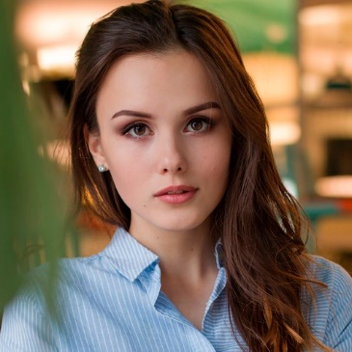

Url Linkedin

*“Curiosa, motivada y determinada”*

**APELLIDOS**

Nombre

Teléfono

Correo electrónico

Ubicación

Breve descripción personal y de tus objetivos… duis augue magna, bibendum at nunc id, gravida ultrices tellus. Pellentesqu, ehicula ante id, dictum arcu hicula ante gravida ultrices. Lorem ipsum dolor sit amet, consecter tur adipiscing elit. Aliquam nec varius mauris. Duis augue magna, bibendum at nunc id, gravida ultrices tellus. Lorem ipsum dolor sit amet, consectetur adipiscing elit. Aliquam nec varius mauris.

* Manejo del estrés
* Corrección de textos
* Trabajo en equipo

**COMPETENCIAS**

Francés

Inglés

Español

**Software :** Excel, Word, PowerPoint, Outlook, Photoshop, Illustrator, Wordpress.

**GRADO XXXXXXXXXXXXXXXXX XXXXXXXXXXXX XXXXXXXXXXXXXX**

*Universidad, Colegio, Instituto*

Bogotá, Colombia

20XX - 20XX

Bogotá, Colombia

20XX - 20XX

*Universidad, Colegio, Instituto*

*ole, lycée ou collège*

**GRADO XXXXXXXXXXXXXXXXX XXXXXXXXXXXX XXXXXXXXXXXXXX**

*Universidad, Colegio, Instituto*

**GRADO XXXXXXXXXXXXXXXXX XXXXXXXXXXXX XXXXXXXXXXXXXX**

Bogotá, Colombia

**EDUCACIÓN**

20XX - 20XX

Buenos Aires, Argentina

**EXPERIENCIA PROFESIONAL**

* Donec turpis mauris, auctor vitae sollicitudin in, elementum efficitur tellus.
* Aenean nec turpis tortor. Ut placerat varius vivera vestibulum eu dictum purus.
* Ut lacinia commodo erat id vulputate. Orci varius natoque penatibus et magnis dis parturient montes, nascetur ridiculus mus.

**NOMBRE DE LA EMPRESA**

**NOMBRE DE LA EMPRESA**

Nov. 20XX – Jul. 20XX

Práctica : Objetivos de la práctica

* Donec turpis mauris, auctor vitae sollicitudin in, elementum efficitur tellus.
* Aenean nec turpis tortor. Ut placerat varius vivera vestibulum eu dictum purus.
* Ut lacinia commodo erat id vulputate. Orci varius natoque penatibus et magnis dis parturient montes, nascetur ridiculus mus.

Práctica : Objetivos de la práctica

Nov. 20XX – Jul. 20XX

Buenos Aires, Argentina

**INTERESES**

* Viajar : Europa (Francia, Irlanda y Noruega), Asia (China, Japón, Tailandia).
* Deportes : Natación, he participado en competencias a nivel nacional.
* Cuenta de Instagram sobre viajes con +20k seguidores.